高软第二次大作业



学号：SA18225350
姓名：汪振宇

目录
一、导出需求
1.1需求启动
1.1.1确定利益共同者
1.1.2识别多种观点
1.1.3协同合作
1.1.4 首次会议
1.1.4初步“产品要求”文档
1.2 需求协同收集
1.2.1准备列表
1.2.2 首次评审会议
1.2.3初步需求说明文档
- 分析建模
2.1用例图
2.1.1 用例图
2.1.2 用例模板
2.2 类图
2.3 活动图
2.4 顺序图
2.5 状态变迁图
- 规格说明
- 需求确认和校验
4.1需求确认
4.2需求校验

导出需求

1.1需求启动：
    - 确定利益共同者：
客户、用户、领域专家、市场调研员、软件工程师
    - 识别多种观点：
参考已有的小3传奇，2048等小游戏的模版；
学习JS有关知识；
    - 协同合作：
绝对需要满足的需求：游戏的计分功能，游戏的操作功能。
想要但是非必须的需求：游戏的登录，游戏的历史数据库。
可以接受但是也可以排除的需求：游戏的返回上一步功能，游戏的每一步计时。
    - 首次会议：
用问题驱动的形式组织会议，需求的问题分别从功能需求，设计约束，过程约束，质量需求四个方面展开，形成初步产品要求。会议中提出的问题如下：
谁是这项工作的最初提出者？
●谁使用该解决方案？
●成功解决方案能带来怎么的收益？
●存在别的解决方案吗？
●如何描述成功解决方案产生的“良好的”输出？
●强调的问题是什么？
●使用环境是怎么样的？
●存在影响解决方案的特殊性问题或约束？
    - 初步产品要求文档
在上述步骤完成后，基本可以确定需求的范围和对解决方案的整体理解。这时要形成一个几页纸的“产品要求”文档。然后把文档发给共同利益者。
文档主要如下：
对于2048这款小游戏，简单易行，便于上手。而且在现在这个时代，正是一个游戏行业的上升期，而且由于游戏的“体积小，易操作”，这将更容易推广。
游戏应该具有基本的操作功能和计分功能，操作的基本逻辑为：移动格子，并将相邻格子相同的数字合并；计分的基本逻辑：在操作移动之后，将合并的数字分数叠加至已有分数上，并显示。
对于想要非必须的需求：可以添加用户的登录功能，保证用户的账号等个人信息，游戏的历史数据库功能：在游戏退出之后，系统可以帮助用户记录下此次的用户数据和分数排名。
对于可以接受的需求：如果后期游戏开发时间充裕，则可以考虑这些功能。

1.2需求协同收集：
1.2.1 准备列表:
  - 对象列表：一个静态网页，一个键盘。
  - 服务列表：移动按键，分数显示面板。
  - 约束列表：页面应能正确显示，系统要能识别游戏是否已经结束。
  - 性能列表：移动逻辑后分数更新的速度；判定游戏结束系统的响应速度。
1.2.2 首次评审会议：
●会前要把“产品要求”文档发给参与者。并让相关人员准备好对象、服务、性能、和约束列表。
●共同举办并参与
●识别问题、提出解决方案要素、协商不同方法、刻画初步解决方案的需求问题。
1.2.3初步需求说明文档：
●可行性描述：项目规模不大，且已有过往类似项目经验。同时，游戏具有一定的市场操作可行性，简单易上手，容易受到人群的喜爱。因此，本项目具有一定程度上的可行性。
●系统或产品的界限说明：本项目主要为用户设计了一款小游戏供娱乐使用。
●参与需求导出的共同利益者列表：客户、用户、领域专家、市场调研员、软件工程师。
●技术环境说明：整个系统基于JavaScript开发。
●需求列表以及需求适用的领域限制：游戏的计分功能，游戏的操作功能。
●使用场景：PC。

分析建模

2.1用例图
2.1.1用例图
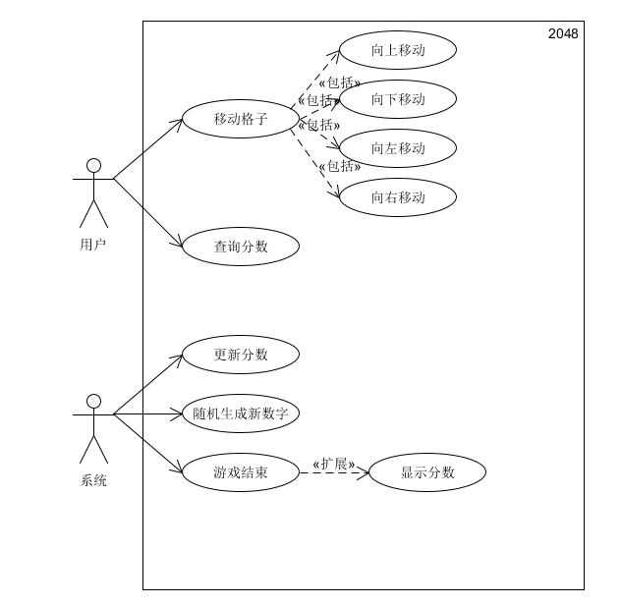
2.1.2用例模板
用例名称 | 移动格子
用例编号 | 10
编制人 | 汪振宇 | 编制日期 | 2018-11-05
批准人 |  | 批准日期
批准人 |  | 批准日期
主要参与者 | 玩家
次要参与者
简要描述 | 玩家按键，数字沿按键方向移动合并数字
触发事件 | 玩家按下键盘中的方向键
前置条件 | 游戏处于进行的状态
事件流 | 所有有数字的格子若其移动方向为空格子则向该方向移动直至顶部；若移动方向的数字与其相同则将其数字变化为原来数字的2倍，将该格子变为空。
可选事件流 | 若无法移动，则系统不做出反应
后置条件
非功能性需求
设计约束
业务规则
所有相关表征单书
相关代码表
权限范围
修改历史
修改人 | 版本 | 说明 | 修改日期

用例名称 | 向上移动
用例编号 | 11
编制人 | 汪振宇 | 编制日期 | 2018-11-05
批准人 |  | 批准日期
批准人 |  | 批准日期
主要参与者 | 玩家
次要参与者
简要描述 | 玩家按键，数字向上移动合并数字
触发事件 | 玩家按下键盘中的上键
前置条件 | 游戏处于进行的状态
事件流 | 所有有数字的格子若其移动方向为空格子则向上移动直至顶部；若上方的数字与其相同则将上方数字变化为原来数字的2倍，将该格子变为空。
可选事件流 | 若无法移动，则系统不做出反应
后置条件
非功能性需求
设计约束
业务规则
所有相关表征单书
相关代码表
权限范围
修改历史
修改人 | 版本 | 说明 | 修改日期
用例名称 | 向上移动
用例编号 | 11
编制人 | 汪振宇 | 编制日期 | 2018-11-05
批准人 |  | 批准日期
批准人 |  | 批准日期
主要参与者 | 玩家
次要参与者
简要描述 | 玩家按键，数字向上移动合并数字
触发事件 | 玩家按下键盘中的上键
前置条件 | 游戏处于进行的状态
事件流 | 所有有数字的格子若其移动方向为空格子则向上移动直至顶部；若上方的数字与其相同则将上方数字变化为原来数字的2倍，将该格子变为空。
可选事件流 | 若无法移动，则系统不做出反应
后置条件
非功能性需求
设计约束
业务规则
所有相关表征单书
相关代码表
权限范围
修改历史
修改人 | 版本 | 说明 | 修改日期

用例名称 | 向下移动
用例编号 | 12
编制人 | 汪振宇 | 编制日期 | 2018-11-05
批准人 |  | 批准日期
批准人 |  | 批准日期
主要参与者 | 玩家
次要参与者
简要描述 | 玩家按键，数字向下移动合并数字
触发事件 | 玩家按下键盘中的下键
前置条件 | 游戏处于进行的状态
事件流 | 所有有数字的格子若其移动方向为空格子则向下移动直至顶部；若下方的数字与其相同则将下方数字变化为原来数字的2倍，将该格子变为空。
可选事件流 | 若无法移动，则系统不做出反应
后置条件
非功能性需求
设计约束
业务规则
所有相关表征单书
相关代码表
权限范围
修改历史
修改人 | 版本 | 说明 | 修改日期

用例名称 | 向左移动
用例编号 | 13
编制人 | 汪振宇 | 编制日期 | 2018-11-05
批准人 |  | 批准日期
批准人 |  | 批准日期
主要参与者 | 玩家
次要参与者
简要描述 | 玩家按键，数字向左移动合并数字
触发事件 | 玩家按下键盘中的左键
前置条件 | 游戏处于进行的状态
事件流 | 所有有数字的格子若其移动方向为空格子则向左移动直至顶部；若左方的数字与其相同则将左方数字变化为原来数字的2倍，将该格子变为空。
可选事件流 | 若无法移动，则系统不做出反应
后置条件
非功能性需求
设计约束
业务规则
所有相关表征单书
相关代码表
权限范围
修改历史
修改人 | 版本 | 说明 | 修改日期

用例名称 | 向右移动
用例编号 | 14
编制人 | 汪振宇 | 编制日期 | 2018-11-05
批准人 |  | 批准日期
批准人 |  | 批准日期
主要参与者 | 玩家
次要参与者
简要描述 | 玩家按键，数字向右移动合并数字
触发事件 | 玩家按下键盘中的右键
前置条件 | 游戏处于进行的状态
事件流 | 所有有数字的格子若其移动方向为空格子则向右移动直至顶部；若右方的数字与其相同则将右方数字变化为原来数字的2倍，将该格子变为空。
可选事件流 | 若无法移动，则系统不做出反应
后置条件
非功能性需求
设计约束
业务规则
所有相关表征单书
相关代码表
权限范围
修改历史
修改人 | 版本 | 说明 | 修改日期

用例名称 | 查询分数
用例编号 | 20
编制人 | 汪振宇 | 编制日期 | 2018-11-05
批准人 |  | 批准日期
批准人 |  | 批准日期
主要参与者 | 玩家
次要参与者
简要描述 | 玩家查询分数，分数版显示历史分数
触发事件 | 玩家按下查询按钮
前置条件 | 游戏处于结束的状态
事件流 | 显示所有的历史分数
可选事件流 | 若没有历史分数，这显示空列表
后置条件
非功能性需求
设计约束
业务规则
所有相关表征单书
相关代码表
权限范围
修改历史
修改人 | 版本 | 说明 | 修改日期

用例名称 | 更新分数
用例编号 | 30
编制人 | 汪振宇 | 编制日期 | 2018-11-05
批准人 |  | 批准日期
批准人 |  | 批准日期
主要参与者 | 系统
次要参与者 | 玩家
简要描述 | 每次移动根据数字改变更新此时的分数
触发事件 | 玩家进行有意义的移动
前置条件 | 游戏处于进行的状态
事件流 | 移动后，数字发生改变，则将此时的改变数字增加的分数叠加并显示
可选事件流 | 若移动后仅仅是网格数字位置变化则不改变此时分数
后置条件
非功能性需求
设计约束
业务规则
所有相关表征单书
相关代码表
权限范围
修改历史
修改人 | 版本 | 说明 | 修改日期

用例名称 | 随机生成新数字
用例编号 | 40
编制人 | 汪振宇 | 编制日期 | 2018-11-05
批准人 |  | 批准日期
批准人 |  | 批准日期
主要参与者 | 玩家
次要参与者
简要描述 | 游戏开始和进行中在空白位置随机生成新数字
触发事件 | 玩家进行有意义的移动或者游戏刚开始
前置条件 | 游戏处于开始或进行状态
事件流 | 游戏开始或玩家进行有意义的移动后若网格中还有空白位置，则在这些位置新生成随机数字
可选事件流
后置条件
非功能性需求
设计约束
业务规则
所有相关表征单书
相关代码表
权限范围
修改历史
修改人 | 版本 | 说明 | 修改日期

用例名称 | 游戏结束
用例编号 | 50
编制人 | 汪振宇 | 编制日期 | 2018-11-05
批准人 |  | 批准日期
批准人 |  | 批准日期
主要参与者 | 系统
次要参与者 | 玩家
简要描述 | 系统随机生成数字后，若不存在可进行的移动则游戏结束
触发事件 | 网格为满且相邻数字均不相同
前置条件 | 游戏处于进行的状态
事件流 | 系统对整个游戏布局进行判定，若不存在可进行的移动，则游戏结束。
可选事件流
后置条件 | 显示分数
非功能性需求
设计约束
业务规则
所有相关表征单书
相关代码表
权限范围
修改历史
修改人 | 版本 | 说明 | 修改日期

用例名称 | 显示分数
用例编号 | 51
编制人 | 汪振宇 | 编制日期 | 2018-11-05
批准人 |  | 批准日期
批准人 |  | 批准日期
主要参与者 | 系统
次要参与者
简要描述 | 游戏结束后，系统自动显示本局得分
触发事件 | 游戏结束
前置条件 | 游戏结束
事件流 | 在分数板上显示本局得分，并显示本局游戏已经结束，是否开始新的一局游戏。
可选事件流
后置条件
非功能性需求
设计约束
业务规则
所有相关表征单书
相关代码表
权限范围
修改历史
修改人 | 版本 | 说明 | 修改日期

2.2 类图
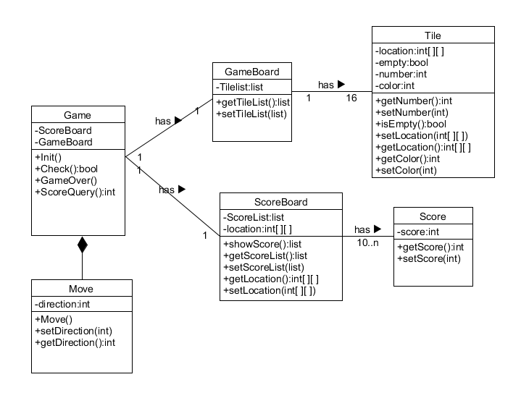

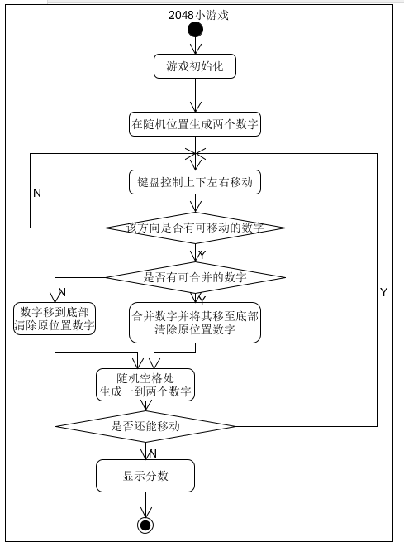
2.3 活动图

2.4 顺序图
游戏过程顺序图：
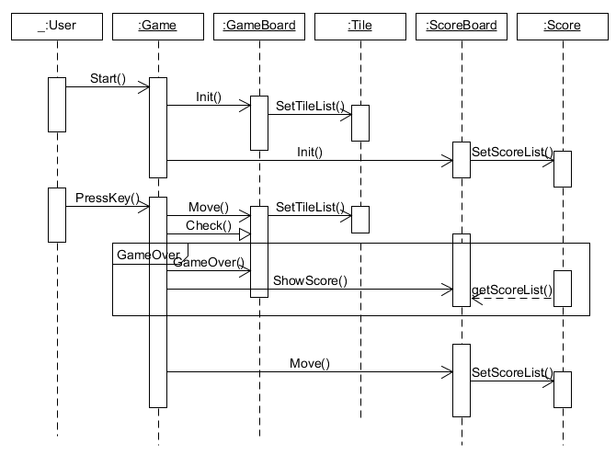
查询分数顺序图：
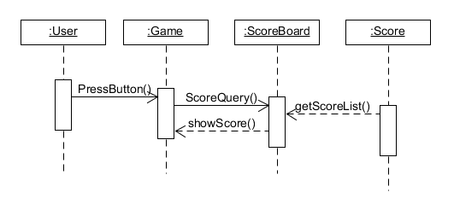

2.5 状态变迁图
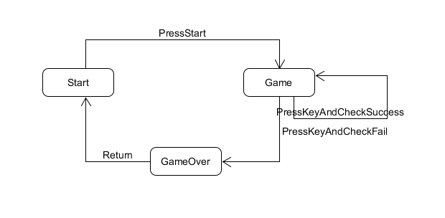
Start:游戏开始
Game:游戏进行中
GameOver:游戏结束

规格说明

3.1概述
3.1.1 需求规格说明的目的：
“2048小游戏”的需求规格说明书，是软件开发者及分析人员根据系统用户提出的需求对2048做出详细的需求分析，进一步定制软件开发的细节问题，为了使用户、软件开发者及分析和测试人员对该软件的初始规定有一个共同的理解，它说明了本软件的各项功能需求、性能需求和数据需求，明确标识各项功能的具体含义，为开发人员、维护人员及用户之间提供共同的协议以保证开发任务顺利并行地开展，同时进行建模。
该文档的预期读者包括：
（1）软件设计人员
（2）软件开发人员
（3）软件测试人员
3.1.2 软件产品的作用范围：
本游戏体积小，操作简单，针对用户较为广泛。不仅可以包括年纪较小的学生，也可包括青年和中年等人群。
3.1.3 定义、同义词与缩写：
网格：用户操作移动的最小单位，包括颜色和数字等基本单位。
分数：用户从当前游戏状态获得的得分。
3.1.4 参考文献：
[1] （美）拉曼，《UML和模式应用》，机械工业出版社，2006

3.2 一般性描述
3.2.1 产品与其环境之间的关系
（1）系统建模采用UMLet软件开发环境。
（2）系统语言采用JavaScript。
（3）操作平台使用Windows10。
3.2.2 产品功能
（1）游戏开始。
（2）查询分数。
3.2.3 用户特征
本项目应对的用户群体较为广泛，主要特征为空闲时间多，喜欢玩小游戏等。
3.2.4 限制与约束
项目规模不大，故限制与约束较少。
3.2.5 假设与前提条件
本小游戏无特别的假设和前提条件。

需求确认和校验

4.1需求确认
为保证需求的高质量，需要检查需求是否具有以下特征：
• Are they correct?需求是正确的吗？
• Are they consistent?需求是一致的吗？
• Are they unambigous? 需求是明确的吗？
• Are they complete?需求是完备的吗？
• Are they realistic?需求是现实的吗？
• Does each describe something the customer needs?是否每个需求都描述了顾客需求的某件事？
• Are they verifiable?需求是可验证的吗？
• Are they traceable?需求是可追踪的吗？

4.2需求校验
需求校验的目的是用来检查需求规格说明文档和需求定义文档是否一致。
此次作业不需要需求定义文档，所以此项可以略去。

